Der Josa mit der Zauberfiedel
Text: Janosch Musik: Wilfried Hiller

Beschreibung
Der alte Köhler Jeromir und sein Sohn Josa sind eigentlich die glücklichsten Menschen auf Erden. Aber da gibt es etwas, worüber der Josa sehr nachdenkt, denn er ist der kleinste Köhlersohn, den man je gesehen hat und so überhaupt nicht stark. Eines Tages aber bekommt Josa eine Zaubergeige geschenkt. Eine Geige, die jeden Zuhörer entweder groß und stark oder aber ganz klein machen kann. Und mit dieser Geige macht sich Josa auf den Weg zum Mond. Unterwegs begegnen ihm viele Menschen und Tiere, denen er dank seiner Geige helfen kann. Er schafft es sogar, den gierigen König und seine Reiter zu besiegen. Tapfer zieht der kleine Josa immer weiter, bis er schließlich ans Ende der Welt gelangt. Hier kann er für den Mond spielen, der daraufhin mal kleiner und mal größer wird. Dies sieht auch der alte Jeromir und weiß, dass kein anderer als sein Josa ein solches Wunder zu vollbringen vermag.
Ausgezeichnet mit dem Kindermedienpreis LEOPOLD vom Verband deutscher Musikschulen.

Medienlinks
Deutsch: Der Josa mit der Zauberfidel
English: Josa and the magic fiddle
Español: Josa, el niño del violín mágico

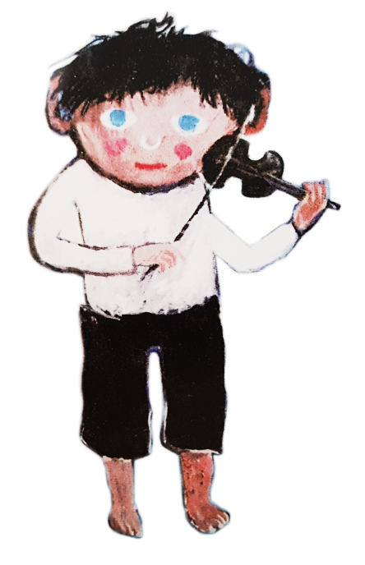

Besetzung
Erzähler/in
Pianist/in
Josa und Violine
Schlagzeuger/in

Instrumente
Flügel, Klavier, Klavinova oder Keyboard
Violine
Schlagwerk, Schlagzeug:

- 3 Pauken: 23" (g), 26" (c und d), 29" (G)
- 1 Grosse Trommel auf Ständer
- 1 Xylophon (d3-f4 chromatisch bzw. mit h3 und b3, minimal Studio 49 SX 1000)
- 3 Holzblocks und 3 Tempelblocks auf Ständer (notfalls ein Set einsparen)
- 2 Notenpulte, evtl. mit Beleuchtung
- Glasharfe auf Schlagzeug-Ablage oder kleinem Tisch
- Metal-Chimes auf Ständer
- Brasilianisches Tamborim (bestenfalls a1)
- Triangel mit Ständer oder Pulthalterung
- Claves (bestenfalls e4)
- Schellentrommel
- Guiro
- Schlägel für alles
- Altblockflöte

Bei Flugreisen muss das fett schwarz gedruckte Equipment gestellt werden,
das fett grün gedruckte kann mitgebracht werden.

Bühenplan 1/2

Mitwirkender | Instrumente | Zubehör
Pianist/in | Flügel, Klavier, Klavinova oder Keyboard | - Pultbeleuchtung
Erzähler/in |  | - Notenpult mit Pultbeleuchtung  - Mikrofon
Geiger/in |  | - Notenpult mit Pultbeleuchtung
Schlagwerk/zeug | - 3 Pauken: 23" (g), 26" (c und d), 29" (G)  - 1 Grosse Trommel auf Ständer  - 1 Xylophon (d3-f4 chromatisch bzw. mit h3 und b3, minimal Studio 49 SX 1000)  - 3 Holzblocks und 3 Tempelblocks auf Ständer | - 1 Ständer (Holz-, Tempelblocks)  - 1 Ständer (Metal-Chimes)  - 1 Ständer/Pultbefestigung (Triangel)  - 1 Ständer (Schlägel)  - 2 Notenpulte mit Pultbeleuchtung  - 1 kleiner Tisch (Glasharfe)
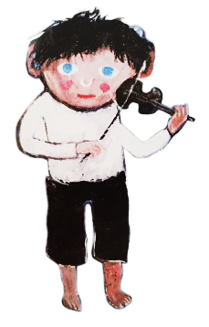

Bühenplan 2/2

Bühne

Schlagzeug/-werk

Erzählerpult Pult Geige

Publikum

